Secuencia Didáctica # 6
Título de la secuencia didáctica:  Simetrías Playeras  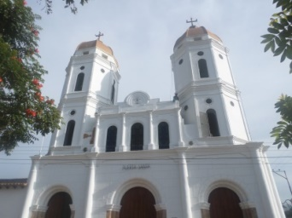  Figura 49. Iglesia católica La Playa (Fuente propia) | Objetivos  - Conocer el concepto de simetrías  - Hacer uso del software Geogebra para construir simetrías  - Identificar lugares y figuras simétricas en el municipio de La Playa
Institución Educativa: Fray José María A | Sede: número 1
Docentes: Rafael Darío Bayona- Yeigne Serna Martínez | Departamento: Norte de Santander  Municipio: La Playa
Área de conocimiento: Geometría | Grado: Noveno
Tema: Simetrías | Tiempo: 6 horas
Competencia prueba Saber:  Identificar y describir efectos de transformaciones efectos de transformaciones aplicadas a figuras planas. | Estándares del MEN:  Conjeturo y verifico propiedades de congruencia y semejanza entre figuras bidimensionales y entre objetos tridimensionales en la solución de problemas.
Intervenciones
- Apertura: ¿Qué es una simetría?
- Desarrollo: Construyamos simetrías con Geogebra
- Cierre: Busquemos simetrías en La Playa

